LPN-CPJ-13-2021
No. EXPEDIENTE

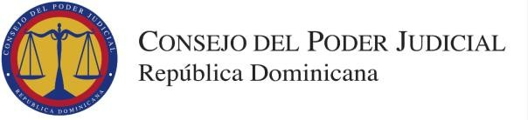

Comité de Compras y Licitaciones
Seleccione la fecha
Página 1 de 1

PRESENTACIÓN DE OFERTA

Señores
CONSEJO DE PODER JUDICIAL

Nosotros, los suscritos, declaramos que:
- Hemos examinado y no tenemos reservas al Pliego de Condiciones para el proceso de Licitación Pública Nacional, para la Contratación de servicios de limpieza tercerizados, incluyendo las adendas realizadas a los mismos:

- De conformidad con el Pliego de Condiciones y Cronograma de Ejecución, nos comprometemos a cumplir con los servicios conexos (colocar de forma detallada los lotes por los cuales participa).

- Para este Procedimiento no somos partícipes en calidad de Oferentes en más de una Oferta, excepto en el caso de ofertas alternativas, de conformidad con el Pliego de Condiciones del proceso de Licitación Pública Nacional.
- Nuestra firma, sus afiliadas o subsidiarias, incluyendo cualquier subcontratista o proveedor de cualquier parte del Contrato, no han sido declarados inelegibles por el Comprador para presentar ofertas.
- Entendemos que esta Oferta, junto con su aceptación por escrito que se encuentra incluida en la notificación de adjudicación, constituirán una obligación contractual, hasta la preparación y ejecución del Contrato formal.
- Entendemos que el Comprador no está obligado a aceptar la Oferta evaluada como la más baja ni ninguna otra de las Ofertas que reciba.

(Nombre y apellido) en calidad de debidamente autorizado para actuar en nombre y representación de (poner aquí nombre del Oferente)
Firma
Sello (Persona o personas autorizadas a firmar en nombre del Oferente y sello de la empresa (si aplica)).

